

Hardware Interfacing Project
Arduino opdrachten portfolio
Documentatie, code, Tinkercad-schetsen en videobewijs

Module: | Hardware Interfacing
Student: | Stefan Stojkovic
GitHub: | https://github.com/Seemlinsky/Hardware-Interfacing-project
Poging: | 2025-26
Datum: | 28-05-2026

Versie informatie
Versie | Datum | Wijziging | Auteur
1.0 | 28-05-2026 | Eerste versie in AdA-template met alle Arduino-opdrachten, bewijs en AI-verantwoording. | Stefan Stojkovic
1.1 | 28-05-2026 | YouTube-videolinks toegevoegd als videobewijs per opdracht. | Stefan Stojkovic
1.2 | 28-05-2026 | Codeblokken vervangen door GitHub-links per opdracht, zodat de code online gecontroleerd kan worden. | Stefan Stojkovic
1.3 | 28-05-2026 | GitHub en versiebeheer extra uitgelegd, inlevercheck bijgewerkt en portfolio-uitleg aangescherpt. | Stefan Stojkovic

Inhoud
Versie informatie 2
1 Inleiding en opdrachtcontext 6
2 Mijn werkwijze 9
3 GitHub, Tinkercad en YouTube-videobewijs 10
4. Opdracht 1 - Twee LED’s om en om laten knipperen 11
Doel van de opdracht 11
Benodigde onderdelen 11
Wat heb ik gemaakt? 11
Waarom heb ik het zo gedaan? 11
Waar heb ik over nagedacht? 11
Hoe heb ik getest? 11
Tinkercad-schets en opdrachtomschrijving 11
Videobewijs 12
Code 12
5. Opdracht 2 - Acht LED’s als looplicht 12
Doel van de opdracht 12
Benodigde onderdelen 12
Wat heb ik gemaakt? 12
Waarom heb ik het zo gedaan? 12
Waar heb ik over nagedacht? 13
Hoe heb ik getest? 13
Tinkercad-schets en opdrachtomschrijving 13
Videobewijs 13
Code 13
6. Opdracht 3 - LED bedienen met een drukknop 13
Doel van de opdracht 13
Benodigde onderdelen 14
Wat heb ik gemaakt? 14
Waarom heb ik het zo gedaan? 14
Waar heb ik over nagedacht? 14
Hoe heb ik getest? 14
Tinkercad-schets en opdrachtomschrijving 14
Videobewijs 15
Code 15
7. Opdracht 4 - LED’s aansturen met een potentiometer 15
Doel van de opdracht 15
Benodigde onderdelen 15
Wat heb ik gemaakt? 15
Waarom heb ik het zo gedaan? 15
Waar heb ik over nagedacht? 16
Hoe heb ik getest? 16
Tinkercad-schets en opdrachtomschrijving 16
Videobewijs 16
Code 16
8. Opdracht 5 - Servo bedienen met twee drukknoppen 17
Doel van de opdracht 17
Benodigde onderdelen 17
Wat heb ik gemaakt? 17
Waarom heb ik het zo gedaan? 17
Waar heb ik over nagedacht? 17
Hoe heb ik getest? 17
Tinkercad-schets en opdrachtomschrijving 18
Videobewijs 18
Code 18
9. Opdracht 6 - Servo bedienen met een joystick 18
Doel van de opdracht 18
Benodigde onderdelen 18
Wat heb ik gemaakt? 19
Waarom heb ik het zo gedaan? 19
Waar heb ik over nagedacht? 19
Hoe heb ik getest? 19
Tinkercad-schets en opdrachtomschrijving 19
Videobewijs 20
Code 20
10 Testen en bewijs 20
11 Problemen en oplossingen 22
12 Inlevercheck 23
13 AI-gebruik 24
Waarvoor heb ik AI gebruikt? 24
Waarvoor heb ik AI niet gebruikt? 24
Gebruikte prompts 24
14 Conclusie 26
15 Bronnen 27
16 Bijlage: GitHub structuur 28

1 Inleiding en opdrachtcontext
Voor dit portfolio heb ik zes Arduino-opdrachten gemaakt. In deze opdrachten heb ik gewerkt met LED’s, drukknoppen, een potentiometer, een servomotor en een joystick. Het doel was niet alleen om de schakelingen werkend te krijgen, maar ook om te laten zien dat ik begrijp waarom de schakeling zo is opgebouwd en waarom de code op die manier werkt.
In de opdracht staat dat het portfolio individueel wordt gemaakt. Daarom heb ik mijn eigen documentatie gemaakt met mijn eigen code, screenshots van Tinkercad en demo-video’s van de werkende opdrachten. De code moet online beschikbaar zijn via mijn GitHub-repository en de video’s staan als YouTube-links in dit document.
Ik zie dit portfolio als een bewijsdocument. Daarom staat er niet alleen tekst in, maar ook screenshots, video’s en links naar mijn code. Zo kan de docent controleren wat ik heb gemaakt, hoe ik het heb getest en waar mijn bewijs staat.
De leerdoelen bij deze opdracht gaan vooral over hardwareselectie, hardwarematige besturing, softwarematige besturing en het testen van de hardware-oplossing. In mijn documentatie laat ik daarom per opdracht zien welke onderdelen ik heb gekozen, hoe ik de schakeling heb ontworpen, hoe de code werkt en hoe ik heb getest of alles klopt.
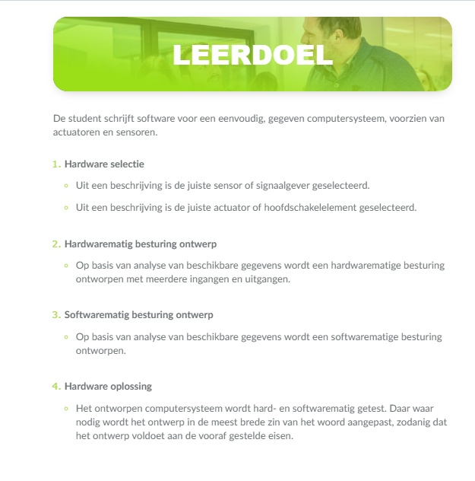
Figuur: leerdoelen van de Hardware Interfacing-opdracht.
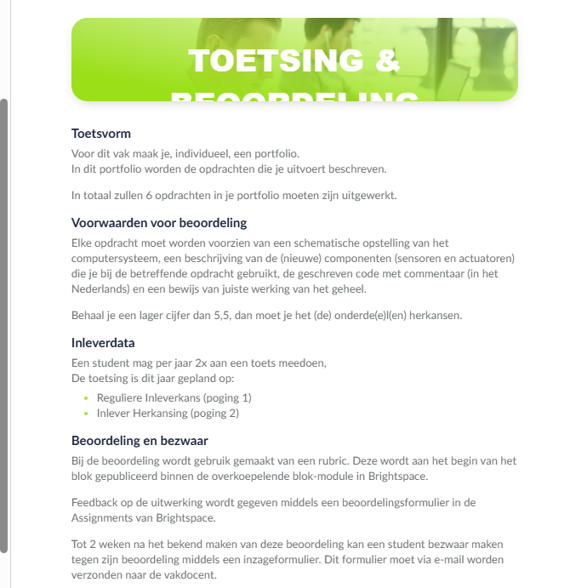
Figuur: toetsing en beoordeling; het portfolio moet de uitgevoerde opdrachten beschrijven.
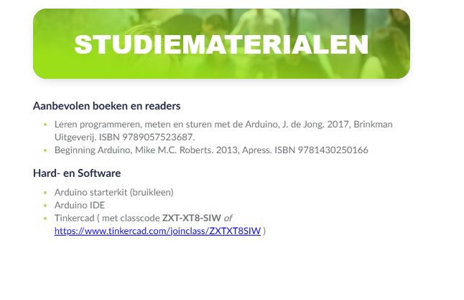
Figuur: studiematerialen en gebruikte hard- en software, waaronder Arduino IDE en Tinkercad.
De opdrachten staan in Brightspace als losse onderdelen. Opdracht 1 en 2 staan samen in één Brightspace-onderdeel, maar ik houd ze in dit document bewust apart. Dat is overzichtelijker, omdat opdracht 1 en opdracht 2 allebei een ander doel, andere code en een andere schakeling hebben.
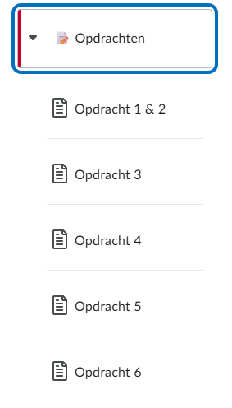
Figuur: Brightspace-indeling van de opdrachten.

2 Mijn werkwijze
Opdracht lezen: Ik begon steeds met lezen wat er precies gemaakt moest worden. Daardoor wist ik welke invoer, uitvoer en onderdelen nodig waren.
Onderdelen bepalen: Daarna maakte ik een onderdelenlijst. Dit voorkomt dat ik tijdens het bouwen ineens merk dat ik een weerstand, draadje of knop mis.
Eerst in Tinkercad testen: Ik heb eerst in Tinkercad gewerkt, omdat ik daar snel kan controleren of de code en de bedrading logisch zijn. Als iets fout is, kan ik het makkelijk aanpassen.
Fysiek bouwen: Toen de simulatie werkte, heb ik de schakeling fysiek opgebouwd. Hierbij heb ik goed gelet op plus, min, GND, weerstanden en de juiste pinnen.
Testen en bewijs maken: Als laatste heb ik getest of het gedrag hetzelfde was als in de opdracht. Daarna heb ik screenshots en video’s gemaakt als bewijs.
Ik heb deze volgorde gekozen omdat hardware snel onduidelijk kan worden als je meteen fysiek begint. Door eerst digitaal te testen, kan ik fouten in code of bedrading sneller vinden. Daarna kan ik hetzelfde ontwerp fysiek nabouwen en controleren of het ook echt werkt.
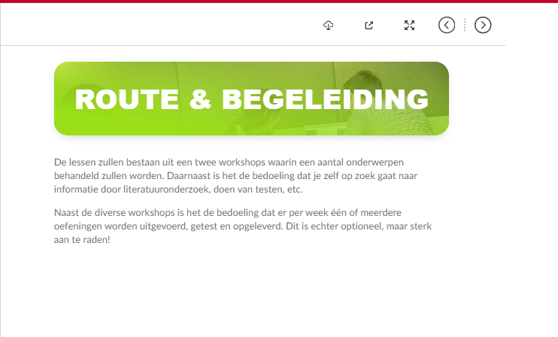

Figuur: route en begeleiding; eerst oefenen, testen en daarna opleveren.

3 GitHub, Tinkercad en YouTube-videobewijs
De video’s heb ik op YouTube gezet, zodat de docent ze via klikbare links kan bekijken zonder dat het Word-document te groot wordt. Dezelfde demo-video’s staan ook in mijn Google Drive-map als back-up. Als een YouTube-link niet werkt, kan de docent de video’s daar alsnog bekijken.
GitHub repository: Hardware-Interfacing-project
Ik kies hiervoor omdat video’s meestal grote bestanden zijn. Als ik video’s direct in Word zet, kan het bestand heel zwaar worden. Met YouTube-links blijft het verslag netjes en kan de docent toch meteen het bewijs bekijken.
Onderdeel | Waar staat het? | Waarom zo?
Code | GitHub map code/ | De code moet online beschikbaar zijn en per opdracht apart te controleren zijn.
Tinkercad-schetsen | Screenshots in dit Word-document en in GitHub afbeeldingen/ | De docent kan zien hoe de schakeling is opgebouwd.
Demo-video’s | YouTube-links per opdracht en Google Drive-back-up | Hiermee bewijs ik dat de fysieke opdrachten werken. Google Drive gebruik ik als back-up als YouTube niet werkt.
Documentatie | Dit Word-document | Hierin leg ik uit wat ik heb gedaan, hoe ik het heb gedaan en waarom.

GitHub en versiebeheer
Ik heb mijn Arduino-code en Tinkercad-screenshots op GitHub gezet. Dit heb ik gedaan omdat in de opdracht staat dat de code via Git beschikbaar moet zijn. GitHub is daarvoor handig, omdat de docent mijn code direct kan openen zonder dat alle code lang in het Word-document hoeft te staan.
Ik heb mijn repository bewust simpel gehouden. In de map code staan de Arduino-bestanden van opdracht 1 tot en met opdracht 6. In de map afbeeldingen staan de screenshots van mijn Tinkercad-schakelingen. Ik heb dit zo gedaan omdat het dan overzichtelijk blijft. De docent kan dan snel zien waar de code staat en waar het bewijs van de schakelingen staat.
Tijdens het werken heb ik commits en pushes gebruikt. Een commit zie ik als een opgeslagen versie van mijn werk. Eerst heb ik de code en screenshots toegevoegd. Daarna heb ik de code nog aangepast door betere Nederlandse comments toe te voegen. Daarna heb ik die nieuwste versie opnieuw gepusht naar GitHub.
Ik heb niet zomaar alles toegevoegd. Bestanden die alleen bij IntelliJ horen, zijn niet belangrijk voor deze opdracht. Daarom heb ik vooral de bestanden toegevoegd die echt beoordeeld moeten worden: de code, screenshots en later mijn documentatie.
Door dit zo te doen is mijn werk beter controleerbaar. In dit document leg ik uit wat ik heb gemaakt en waarom. Op GitHub staat de echte code erbij. Zo kan de docent mijn uitleg vergelijken met de code, screenshots en video’s.

4. Opdracht 1 - Twee LED’s om en om laten knipperen

Doel van de opdracht
Ik moest twee LED’s aansluiten op poort 11 en 12. De LED’s moesten om en om knipperen met telkens ongeveer 1 seconde verschil.

Benodigde onderdelen
• 1x Arduino Uno
• 1x breadboard
• 2x LED
• 2x weerstand voor de LED’s
• ongeveer 5 jumper wires
• 1x USB-kabel voor de Arduino

Wat heb ik gemaakt?
Ik heb twee LED’s op het breadboard gezet. De eerste LED heb ik aangesloten op digitale pin 12 en de tweede LED op digitale pin 11. Beide LED’s hebben een weerstand gekregen. In de code zet ik steeds één LED aan en de andere uit. Daarna wisselt dit om.

Waarom heb ik het zo gedaan?
Ik gebruik aparte pinnen, omdat ik de LED’s los van elkaar wil kunnen aansturen. De weerstanden zijn nodig om de LED’s te beschermen tegen te veel stroom. De delay van 1000 milliseconden gebruik ik omdat 1000 milliseconden gelijk staat aan 1 seconde. Daardoor is het knipperen duidelijk zichtbaar.

Waar heb ik over nagedacht?
Bij deze opdracht dacht ik vooral na over het verschil tussen HIGH en LOW. HIGH betekent dat er spanning op de pin komt en de LED aangaat. LOW betekent dat de pin uitgaat en de LED stopt met branden.

Hoe heb ik getest?
Ik heb eerst in Tinkercad gecontroleerd of de LED’s om en om knipperden. Daarna heb ik de fysieke schakeling gebouwd en gekeken of hetzelfde gedrag zichtbaar was op de echte Arduino.

Tinkercad-schets en opdrachtomschrijving
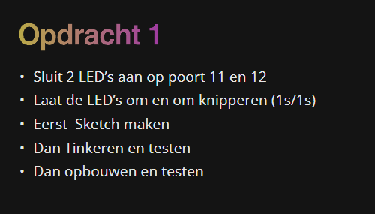
Figuur: opdrachtomschrijving opdracht 1.
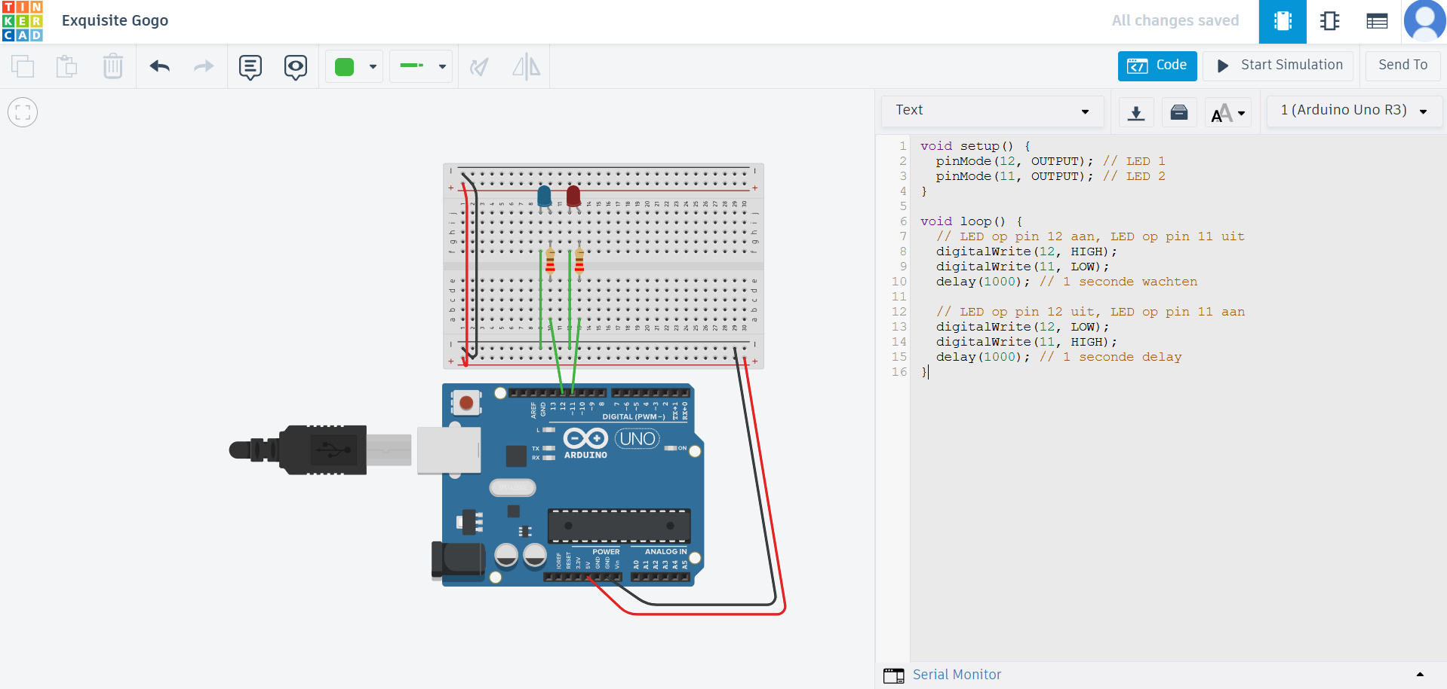
Figuur: Tinkercad-schets/schakeling opdracht 1.

Videobewijs
De demo-video van opdracht 1 staat op YouTube: Bekijk video opdracht 1

Code
De code staat online in mijn GitHub-repository. Klik hier om de code van opdracht 1 te bekijken.

5. Opdracht 2 - Acht LED’s als looplicht

Doel van de opdracht
Ik moest acht LED’s aansluiten en ze heen en terug laten lopen. Het moest dus lijken alsof het licht van de ene kant naar de andere kant beweegt en daarna terugkomt.

Benodigde onderdelen
• 1x Arduino Uno
• 1x breadboard
• 8x LED
• 8x weerstand voor de LED’s
• ongeveer 17 jumper wires
• 1x USB-kabel voor de Arduino

Wat heb ik gemaakt?
Ik heb acht LED’s aangesloten op de pinnen 12, 11, 10, 9, 8, 7, 6 en 5. In de code heb ik deze pinnen in een array gezet. Met een for-loop worden de LED’s één voor één kort aangezet en daarna weer uitgezet.

Waarom heb ik het zo gedaan?
Ik heb een array gebruikt omdat dit veel overzichtelijker is dan acht keer dezelfde code schrijven. Met een for-loop kan ik automatisch door alle LED’s heen lopen. Als ik later een pin wil aanpassen, hoef ik alleen de array te veranderen.

Waar heb ik over nagedacht?
Bij deze opdracht merkte ik dat een for-loop handig is wanneer dezelfde actie meerdere keren herhaald moet worden. Daardoor wordt de code korter en netter.

Hoe heb ik getest?
Ik heb getest of de LED’s in de juiste volgorde aangingen. Daarna heb ik gekeken of de teruggaande beweging ook goed was en niet dubbel begon of eindigde.

Tinkercad-schets en opdrachtomschrijving
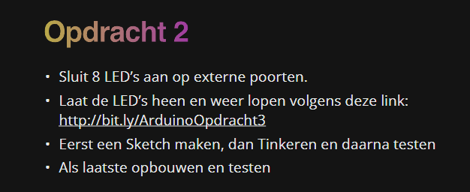
Figuur: opdrachtomschrijving opdracht 2.
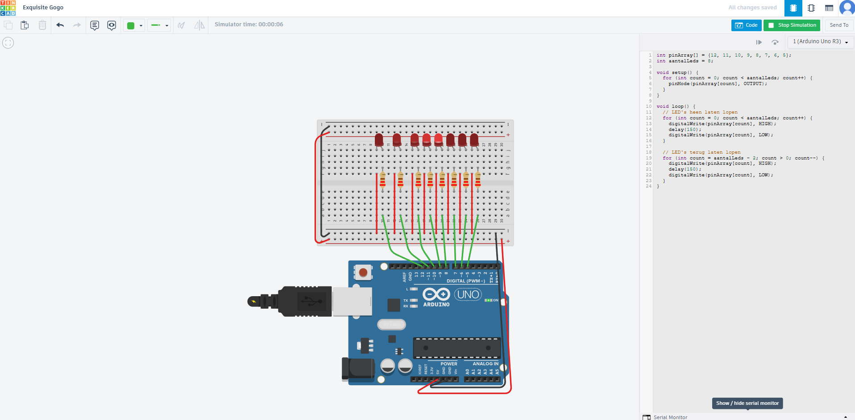
Figuur: Tinkercad-schets/schakeling opdracht 2.

Videobewijs
De demo-video van opdracht 2 staat op YouTube: Bekijk video opdracht 2

Code
De code staat online in mijn GitHub-repository. Klik hier om de code van opdracht 2 te bekijken.

6. Opdracht 3 - LED bedienen met een drukknop

Doel van de opdracht
Ik moest een LED met één drukknop aan en uit kunnen zetten. Dus één keer drukken is aan, nog een keer drukken is uit.

Benodigde onderdelen
• 1x Arduino Uno
• 1x breadboard
• 1x LED
• 1x drukknop
• 1x weerstand voor de LED
• 1x weerstand voor de drukknop van 10 kΩ
• ongeveer 6 jumper wires
• 1x USB-kabel voor de Arduino

Wat heb ik gemaakt?
Ik heb de LED aangesloten op pin 11 en de drukknop op pin 2. In de code gebruik ik een teller. Elke keer dat de knop echt wordt ingedrukt, wordt de teller met 1 verhoogd. Als de teller oneven is gaat de LED aan. Als de teller even is gaat de LED uit.

Waarom heb ik het zo gedaan?
Ik gebruik een teller omdat de Arduino anders niet onthoudt of de LED aan of uit moet blijven. De knop geeft alleen een signaal op het moment van drukken. Met de teller maak ik er een soort schakelaar van. De delay van 50 milliseconden gebruik ik tegen contactdender, zodat één druk niet per ongeluk meerdere keren telt.

Waar heb ik over nagedacht?
Hier moest ik nadenken over status onthouden. Een drukknop is normaal tijdelijk, maar met een teller kan ik de vorige toestand gebruiken om de nieuwe toestand te bepalen.

Hoe heb ik getest?
Ik heb meerdere keren op de knop gedrukt. Ik controleerde of de LED netjes om en om aan en uit ging. Ook heb ik gekeken of de LED niet snel begon te flikkeren door contactdender.

Tinkercad-schets en opdrachtomschrijving
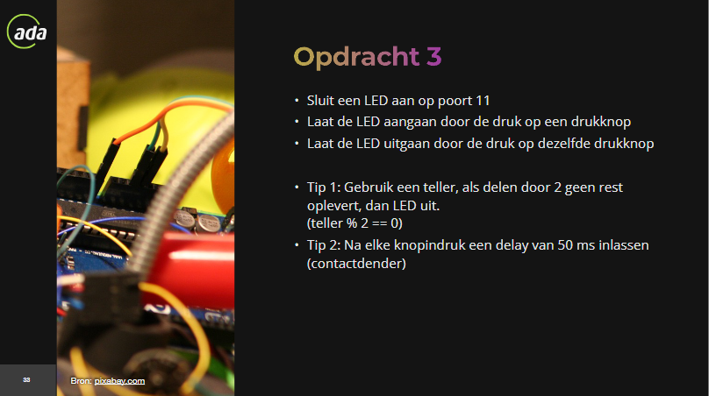
Figuur: opdrachtomschrijving opdracht 3.
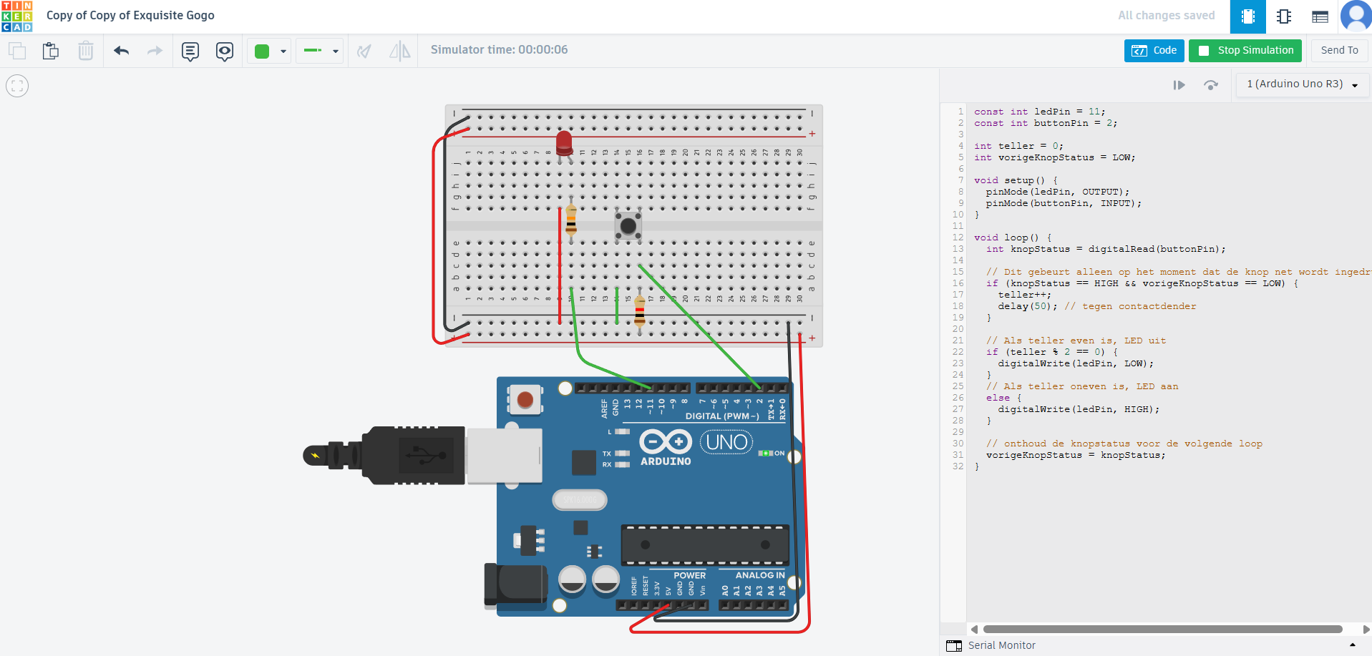
Figuur: Tinkercad-schets/schakeling opdracht 3.

Videobewijs
De demo-video van opdracht 3 staat op YouTube: Bekijk video opdracht 3

Code
De code staat online in mijn GitHub-repository. Klik hier om de code van opdracht 3 te bekijken.

7. Opdracht 4 - LED’s aansturen met een potentiometer

Doel van de opdracht
Ik moest zeven LED’s aansturen met een potentiometer. Hoe verder ik aan de knop draai, hoe meer LED’s er aan moeten gaan.

Benodigde onderdelen
• 1x Arduino Uno
• 1x breadboard
• 7x LED
• 7x weerstand voor de LED’s
• 1x potentiometer van 10 kΩ
• ongeveer 21 jumper wires
• 1x USB-kabel voor de Arduino

Wat heb ik gemaakt?
Ik heb de potentiometer aangesloten op analoge pin A0. De zeven LED’s heb ik aangesloten op digitale pinnen. De Arduino leest de waarde van de potentiometer uit als een getal tussen 0 en 1023. Met map() zet ik die waarde om naar het aantal LED’s dat aan moet staan.

Waarom heb ik het zo gedaan?
Een potentiometer geeft geen simpele aan/uit waarde, maar een analoge waarde. Daarom gebruik ik analogRead(). De functie map() is handig omdat ik de grote meetwaarde van 0 tot 1023 omzet naar een kleiner bereik van 0 tot 7 LED’s. Zo wordt de draaistand begrijpelijk voor de LED-balk.

Waar heb ik over nagedacht?
Bij deze opdracht dacht ik vooral aan het vertalen van input naar output. De input is de draaistand van de potmeter. De output is hoeveel LED’s aan staan.

Hoe heb ik getest?
Ik heb langzaam aan de potentiometer gedraaid en gekeken of het aantal brandende LED’s stap voor stap veranderde. Ook heb ik in de Serial Monitor de potmeterwaarde en het aantal LED’s gecontroleerd.

Tinkercad-schets en opdrachtomschrijving
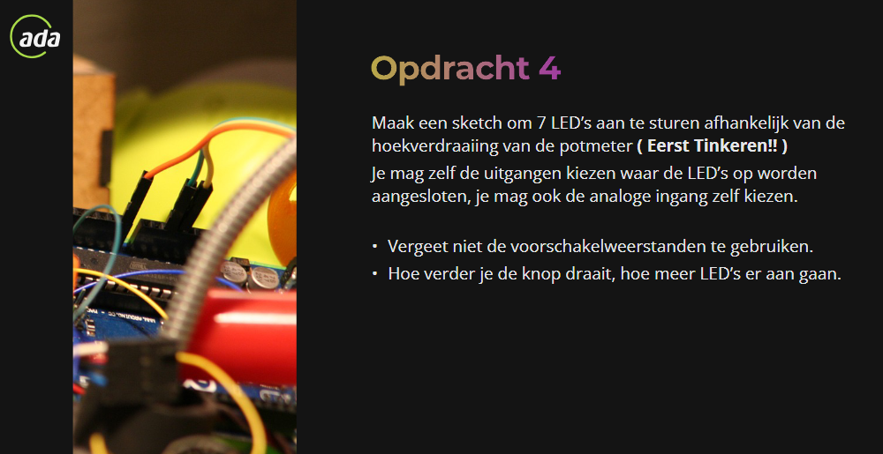
Figuur: opdrachtomschrijving opdracht 4.
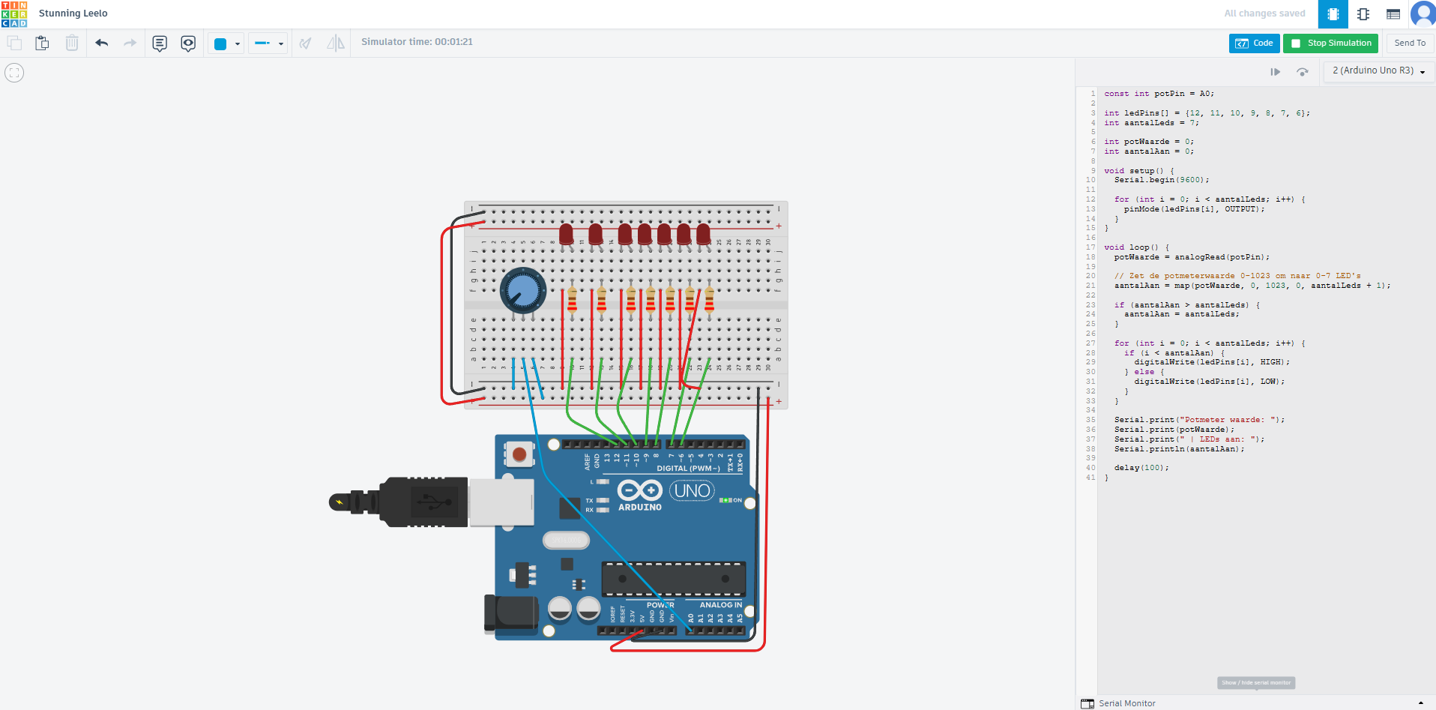
Figuur: Tinkercad-schets/schakeling opdracht 4.

Videobewijs
De demo-video van opdracht 4 staat op YouTube: Bekijk video opdracht 4

Code
De code staat online in mijn GitHub-repository. Klik hier om de code van opdracht 4 te bekijken.

8. Opdracht 5 - Servo bedienen met twee drukknoppen

Doel van de opdracht
Ik moest een servo laten bewegen met twee drukknoppen. Knop 1 laat de servo langzamer bewegen en knop 2 sneller. Als beide knoppen tegelijk worden ingedrukt, moet de servo naar 120 graden gaan, even blijven staan en daarna teruggaan.

Benodigde onderdelen
• 1x Arduino Uno
• 1x breadboard
• 1x micro servomotor
• 2x drukknop
• 2x weerstand van 10 kΩ voor de drukknoppen
• ongeveer 11 jumper wires
• 1x USB-kabel voor de Arduino

Wat heb ik gemaakt?
Ik heb de servo aangesloten op pin 9. De twee drukknoppen heb ik aangesloten op pin 2 en pin 3. In de code lees ik beide knoppen uit. Daarna bepaal ik welke beweging uitgevoerd moet worden. De beweging zelf heb ik in een aparte functie gezet: beweegServo().

Waarom heb ik het zo gedaan?
Ik heb een aparte functie gebruikt omdat dezelfde servo-beweging meerdere keren nodig is. Daardoor hoef ik de code niet steeds opnieuw te schrijven. Ik geef aan de functie mee wat de starthoek, eindhoek en totale tijd is. Zo kan dezelfde functie een langzame of snelle beweging maken.

Waar heb ik over nagedacht?
Bij deze opdracht dacht ik meer na over code netjes opbouwen. Omdat de servo-beweging vaker terugkomt, is een functie veel duidelijker dan alles los in de loop zetten.

Hoe heb ik getest?
Ik heb knop 1, knop 2 en beide knoppen samen getest. Bij knop 1 moest de beweging ongeveer 1 seconde duren. Bij knop 2 moest dit ongeveer 0,5 seconde zijn. Bij beide knoppen moest de servo op 120 graden blijven staan en daarna teruggaan.

Tinkercad-schets en opdrachtomschrijving
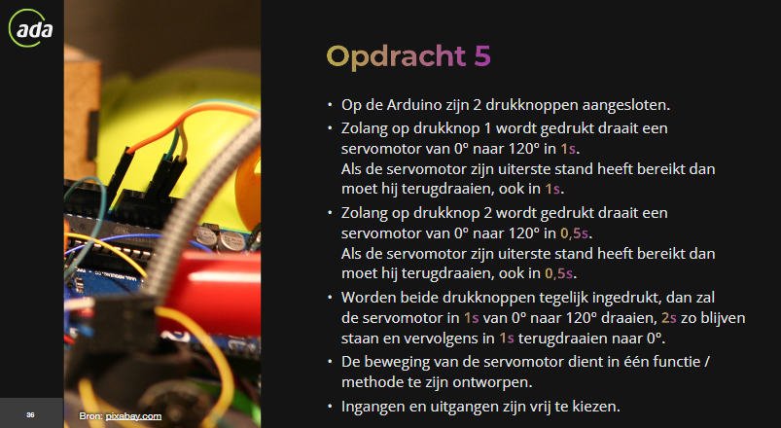
Figuur: opdrachtomschrijving opdracht 5.
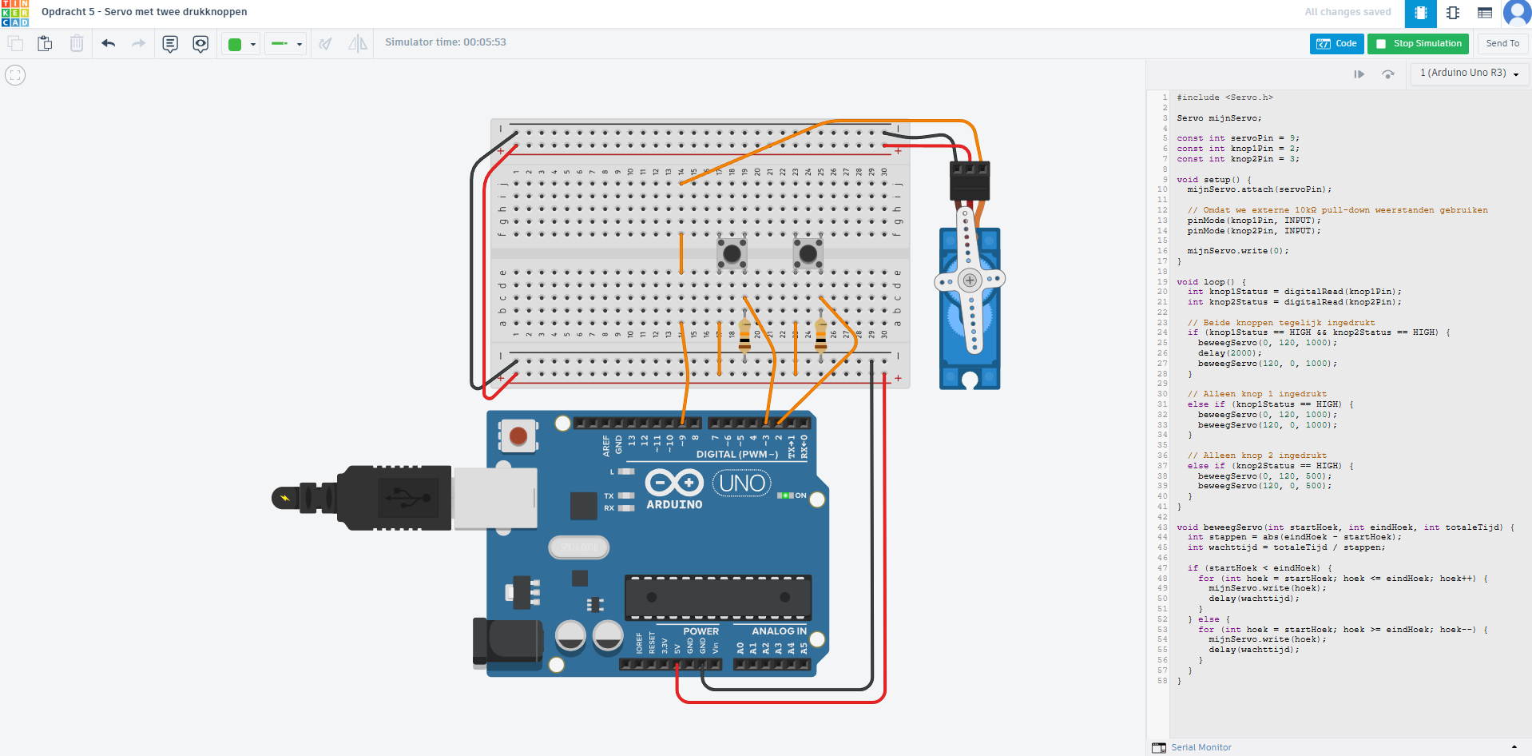
Figuur: Tinkercad-schets/schakeling opdracht 5.

Videobewijs
De demo-video van opdracht 5 staat op YouTube: Bekijk video opdracht 5

Code
De code staat online in mijn GitHub-repository. Klik hier om de code van opdracht 5 te bekijken.

9. Opdracht 6 - Servo bedienen met een joystick

Doel van de opdracht
Ik moest een servo besturen met een joystick. De servo moest links en rechts kunnen bewegen op basis van de horizontale beweging van de joystick. Als de joystick wordt ingedrukt, moet de servo naar 120 graden bewegen en daarna teruggaan.

Benodigde onderdelen
• 1x Arduino Uno
• 1x breadboard
• 1x micro servomotor
• 1x joystickmodule
• 8x jumper wires
• 1x USB-kabel

Wat heb ik gemaakt?
Ik heb de servo aangesloten op pin 9. De horizontale as van de joystick heb ik aangesloten op A0. De drukknop van de joystick heb ik aangesloten op pin 2. In de code lees ik de joystickwaarde uit en zet ik deze met map() om naar een servohoek tussen 0 en 180 graden.

Waarom heb ik het zo gedaan?
De joystick werkt eigenlijk deels als een potentiometer. De horizontale beweging geeft een analoge waarde. Daarom gebruik ik analogRead() op A0. Voor de joystickknop gebruik ik INPUT_PULLUP, omdat de knop dan standaard HIGH is en LOW wordt als ik hem indruk. Dat past goed bij veel joystickmodules.

Waar heb ik over nagedacht?
Bij deze opdracht moest ik goed nadenken over het verschil tussen de joystickbeweging en de joystickknop. De beweging is analoog, maar de knop is digitaal. Daarom gebruikt de code twee manieren van uitlezen.

Hoe heb ik getest?
Ik heb de joystick naar links en rechts bewogen en gekeken of de servo meebewoog. Daarna heb ik de joystick ingedrukt en gecontroleerd of de servo automatisch naar 120 graden ging en weer terugkwam.

Tinkercad-schets en opdrachtomschrijving
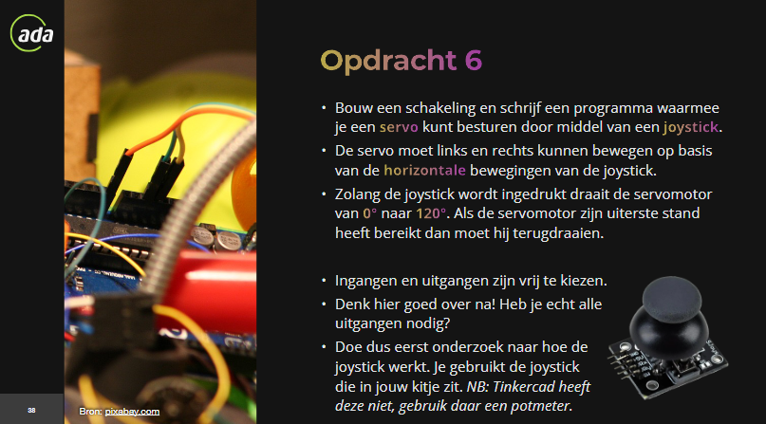
Figuur: opdrachtomschrijving opdracht 6.
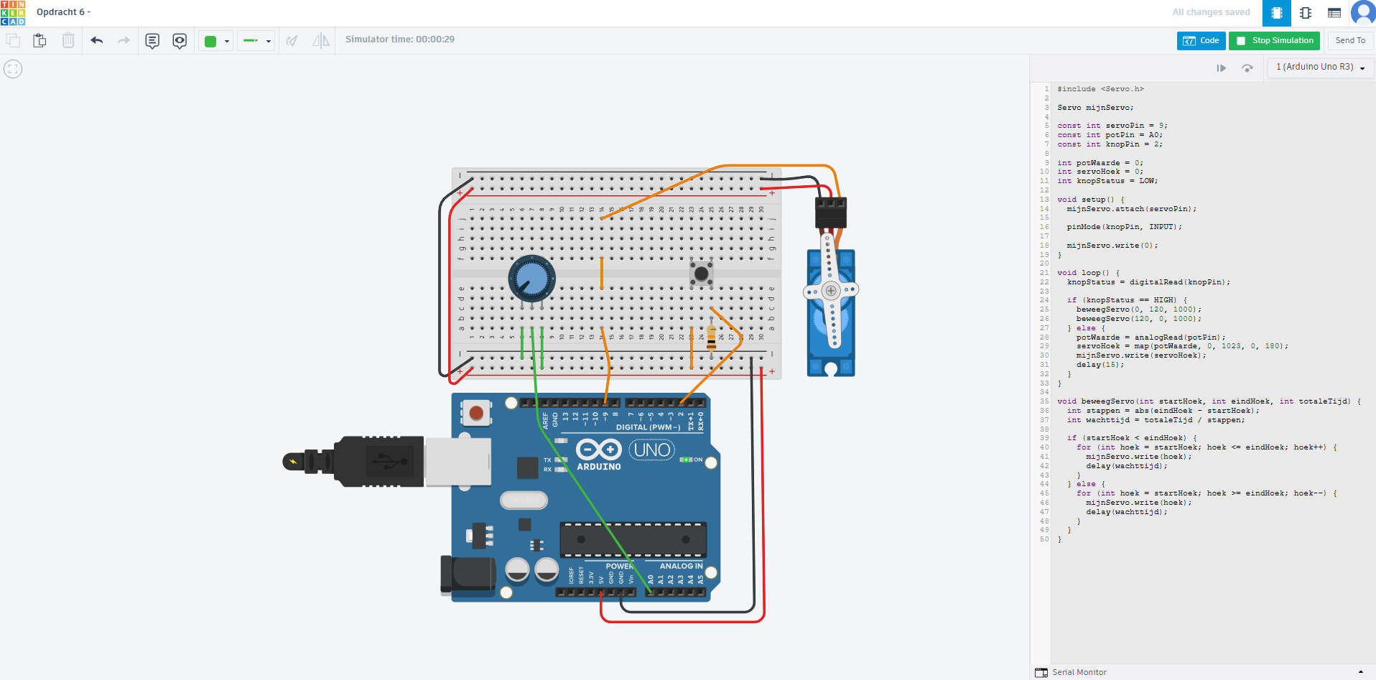
Figuur: Tinkercad-schets/schakeling opdracht 6.

Videobewijs
De demo-video van opdracht 6 staat op YouTube: Bekijk video opdracht 6

Code
De code staat online in mijn GitHub-repository. Klik hier om de code van opdracht 6 te bekijken.

10 Testen en bewijs
Ik heb per opdracht getest of de schakeling doet wat de opdracht vraagt. Daarbij heb ik niet alleen gekeken of er iets gebeurde, maar ook of het juiste gedrag gebeurde. Bijvoorbeeld: bij opdracht 1 moesten de LED’s echt om en om knipperen, en bij opdracht 6 moest de servo reageren op de horizontale joystickbeweging.
Opdracht | Wat moest werken? | Testresultaat | Video
Opdracht 1 | Ik moest twee LED’s aansluiten op poort 11 en 12. De LED’s moesten om en om knipperen met telkens ongeveer 1 seconde verschil. | Geslaagd: de schakeling werkte zoals bedoeld in Tinkercad en fysiek. | Video
Opdracht 2 | Ik moest acht LED’s aansluiten en ze heen en terug laten lopen. Het moest dus lijken alsof het licht van de ene kant naar de andere kant beweegt en daarna terugkomt. | Geslaagd: de schakeling werkte zoals bedoeld in Tinkercad en fysiek. | Video
Opdracht 3 | Ik moest een LED met één drukknop aan en uit kunnen zetten. Dus één keer drukken is aan, nog een keer drukken is uit. | Geslaagd: de schakeling werkte zoals bedoeld in Tinkercad en fysiek. | Video
Opdracht 4 | Ik moest zeven LED’s aansturen met een potentiometer. Hoe verder ik aan de knop draai, hoe meer LED’s er aan moeten gaan. | Geslaagd: de schakeling werkte zoals bedoeld in Tinkercad en fysiek. | Video
Opdracht 5 | Ik moest een servo laten bewegen met twee drukknoppen. Knop 1 laat de servo langzamer bewegen en knop 2 sneller. Als beide knoppen tegelijk worden ingedrukt, moet de servo naar 120 graden gaan, even blijven staan en daarna teruggaan. | Geslaagd: de schakeling werkte zoals bedoeld in Tinkercad en fysiek. | Video
Opdracht 6 | Ik moest een servo besturen met een joystick. De servo moest links en rechts kunnen bewegen op basis van de horizontale beweging van de joystick. Als de joystick wordt ingedrukt, moet de servo naar 120 graden bewegen en daarna teruggaan. | Geslaagd: de schakeling werkte zoals bedoeld in Tinkercad en fysiek. | Video

11 Problemen en oplossingen
Bedrading kan snel onoverzichtelijk worden: Bij meerdere LED’s en veel jumper wires heb ik goed gekeken welke pin bij welke LED hoort. Daarom heb ik de pinnen in de code logisch op volgorde gezet.
Drukknoppen kunnen contactdender geven: Bij de drukknopopdracht heb ik een korte delay gebruikt, zodat één druk niet als meerdere drukken wordt gezien.
Analoge waardes zijn niet direct bruikbaar: Bij de potentiometer en joystick krijg ik waardes van 0 tot 1023. Met map() heb ik deze waardes omgezet naar iets dat bruikbaar is, zoals aantal LED’s of servohoek.
Servo-code kan snel herhaald worden: Bij de servo-opdrachten heb ik een aparte functie gebruikt voor de servo-beweging. Daardoor blijft de code overzichtelijker en makkelijker aan te passen.
Video’s maken het Word-bestand te groot: Daarom zet ik de video’s op YouTube en maak ik in Word alleen klikbare links. Zo blijft het document kleiner en blijft het bewijs toch beschikbaar.

12 Inlevercheck
Voordat ik dit portfolio inlever, controleer ik de punten die in Brightspace staan. Deze controle is belangrijk omdat de beoordeling niet alleen gaat over de tekst, maar ook over het bewijs dat de opdrachten echt zijn uitgevoerd.
Controlepunt | Status | Toelichting
Alle opdrachten zijn bijgevoegd | Ja | Opdracht 1 tot en met opdracht 6 staan apart in dit document.
Voor iedere opdracht is een Tinkercad-schets aanwezig | Ja | Bij elke opdracht staat een Tinkercad-screenshot van de schakeling.
Code is online beschikbaar | Ja | De code staat online in mijn publieke GitHub-repository. Per opdracht staat er in dit document een klikbare GitHub-link naar de juiste code.
Van iedere opdracht is een demo-video aanwezig | Ja | Bij elke opdracht staat een klikbare YouTube-link.
Opdracht 1 en 2 blijven apart uitgewerkt | Ja | Ook al staan opdracht 1 en 2 samen in Brightspace, ik werk ze apart uit voor duidelijkheid.

13 AI-gebruik
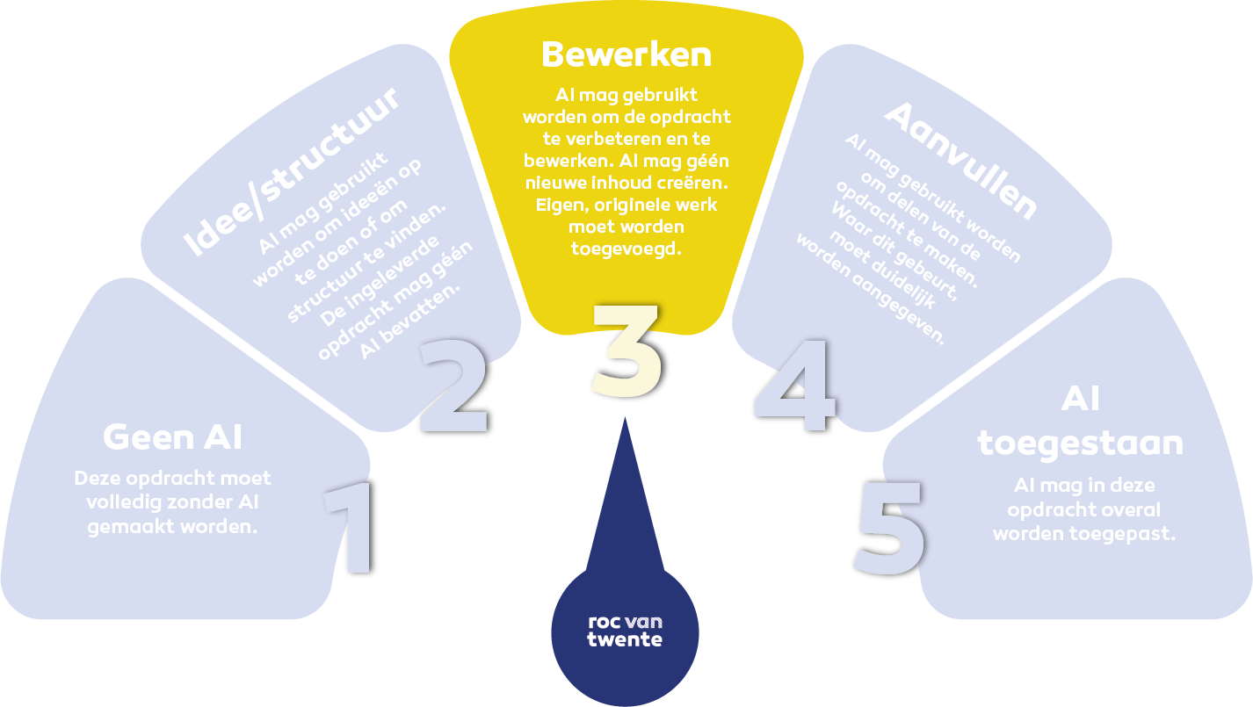
Figuur: AI-gebruik niveau 3; AI mag gebruikt worden voor bewerken en verbeteren, maar niet om nieuwe inhoud te creëren.
Binnen deze toets valt AI-gebruik onder niveau 3. Dat betekent dat AI gebruikt mag worden om de opdracht te verbeteren en te bewerken, maar niet om nieuwe inhoud te creëren. Daarom heb ik AI alleen gebruikt als hulpmiddel voor het ordenen, herschrijven en netter formuleren van mijn eigen gemaakte werk.

Waarvoor heb ik AI gebruikt?
• Het netter maken van mijn documentatie in een duidelijke schoolstructuur.
• Het omzetten van mijn losse aantekeningen naar beter lopende zinnen in ik-vorm.
• Het ordenen van mijn eigen informatie onder duidelijke kopjes zoals doel, onderdelen, wat heb ik gemaakt, waarom en testen.
• Het verwerken van mijn YouTube-links als klikbaar videobewijs.
• Het plaatsen van mijn bestaande Arduino-informatie in de AdA-template.

Waarvoor heb ik AI niet gebruikt?
• AI heeft de fysieke Arduino-opdrachten niet uitgevoerd.
• AI heeft de demo-video’s niet gemaakt.
• AI heeft de Tinkercad-schakelingen niet zelfstandig bedacht als nieuw werk.
• AI is niet gebruikt om zonder controle code in te leveren. De code is door mij getest in Tinkercad en fysiek met de Arduino.

Gebruikte prompts
Voor het maken en verbeteren van dit document heb ik onder andere prompts gebruikt zoals:
• “Ik heb alle benodigde informatie en ik moet een documentatie maken met reden waarom ik iets doe, hoe ik iets doe en wat ik precies doe.”
• “Doe dit alles in Word, in ik-vorm, goed beredeneren.”
• “Ik ga de video’s op YouTube uploaden en jij mag die links in het Word-document zetten.”
• “Zet dit in de juiste template en pas de titels aan naar de Arduino-opdrachtbenamingen.”
De inhoud van het portfolio is gebaseerd op mijn eigen gemaakte opdrachten, screenshots, code, GitHub-repository en YouTube-video’s. AI is gebruikt als ondersteuning om het verslag beter te structureren en leesbaar te maken.

14 Conclusie
Door deze opdrachten heb ik geleerd hoe ik verschillende onderdelen met een Arduino kan aansturen. Ik begon met simpele LED’s en daarna werd het steeds uitgebreider met drukknoppen, een potentiometer, een servo en een joystick.
Wat ik vooral heb geleerd, is dat hardware en software samen moeten kloppen. De code kan goed lijken, maar als de bedrading verkeerd zit, werkt het alsnog niet. Andersom geldt dat ook: de schakeling kan goed zijn, maar als de pinnen in de code niet overeenkomen, gebeurt er iets anders dan verwacht.
Ik heb gekozen om mijn Word-document te gebruiken als portfolio en schoolverslag. Mijn GitHub-repository gebruik ik als bewijsplek voor code en screenshots, en YouTube gebruik ik voor het videobewijs. Dat vind ik de beste oplossing, omdat het verslag netjes blijft en de docent toch alles kan openen en controleren. Door met commits en pushes te werken, staat ook duidelijk online welke bestanden ik heb toegevoegd en verbeterd.

15 Bronnen
• Arduino. (z.d.). Arduino Documentation. Geraadpleegd via docs-arduino
• Tinkercad. (z.d.). Circuits. Geraadpleegd via tinkercad
• GitHub-repository van dit project: github-repo-stefans
• OpenAI. (2026). ChatGPT (GPT-5.5 Thinking) [Large language model]. Geraadpleegd volgens AI-niveau 3: bewerken, op 28 mei 2026, van open-ai
• YouTube-video’s van opdracht 1 t/m 6, gekoppeld in dit document onder Videobewijs.
• Google Drive-map met dezelfde demo-video’s als extra bewijs en back-up voor als een YouTube-link niet goed werkt: google-drive-map

16 Bijlage: GitHub structuur
Ik wil mijn GitHub-repository overzichtelijk houden. Daarom staan de codebestanden in de map code/ en de screenshots in de map afbeeldingen/. Het Word-document voeg ik pas toe aan de map documentatie/ wanneer de eindversie klaar is.
Hardware-Interfacing-project/
├── README.md
├── documentatie/
│ └── Hardware_Interfacing_Arduino_Portfolio_StefanS.docx
├── code/
│ ├── opdracht-1/
│ ├── opdracht-2/
│ ├── opdracht-3/
│ ├── opdracht-4/
│ ├── opdracht-5/
│ └── opdracht-6/
├── afbeeldingen/
│ ├── opdracht-1/
│ ├── opdracht-2/
│ ├── opdracht-3/
│ ├── opdracht-4/
│ ├── opdracht-5/
│ └── opdracht-6/
└── README met uitleg en links naar het portfolio

Door deze structuur te gebruiken kan iemand snel zien waar de uitleg, code en afbeeldingen staan. De video’s zijn via de YouTube-links in dit Word-document te bekijken. Daardoor is het project overzichtelijker en makkelijker te beoordelen.

